ГОСУДАРСТВЕННОЕ БЮДЖЕТНОЕ ДОШКОЛЬНОЕ ОБРАЗОВАТЕЛЬНОЕ УЧРЕЖДЕНИЕ ДЕТСКИЙ САД № 95 ОБЩЕРАЗВИВАЮЩЕГО ВИДА С ПРИОРИТЕТНЫМ ОСУЩЕСТВЛЕНИЕМ ДЕЯТЕЛЬНОСТИ ПО ХУДОЖЕСТВЕННО-ЭСТЕТИЧЕСКОМУ РАЗВИТИЮ ДЕТЕЙ ВЫБОРГСКОГО РАЙОНА САНКТ-ПЕТЕРБУРГА

Сценарий физкультурно-спортивного досуга
приуроченного ко дню космонавтики
в подготовительной группе
по теме:
«Космическое путешествие»

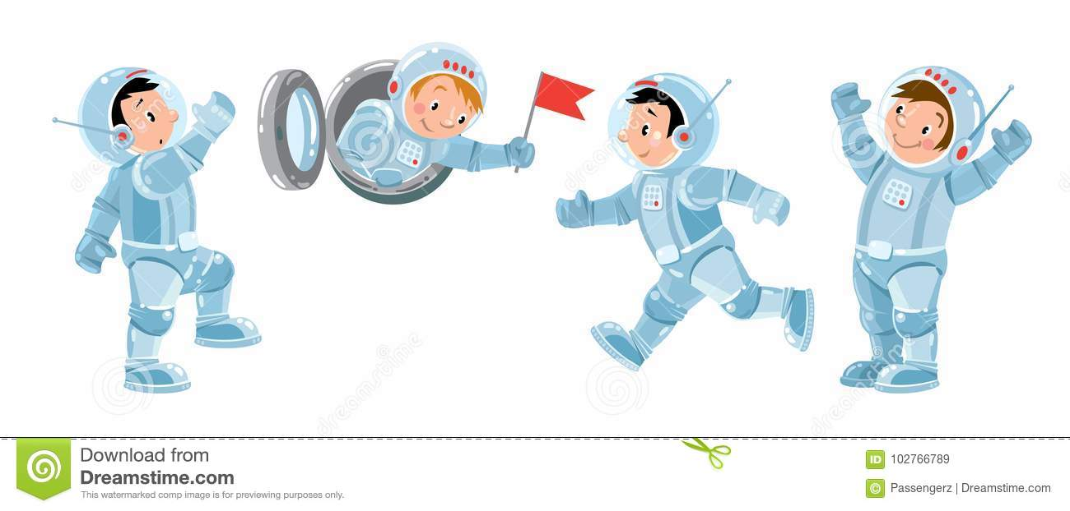
Составитель: инструктор по физической культуре
Сорокина И.П.

2022 г.
ГОСУДАРСТВЕННОЕ БЮДЖЕТНОЕ ДОШКОЛЬНОЕ ОБРАЗОВАТЕЛЬНОЕ УЧРЕЖДЕНИЕ ДЕТСКИЙ САД № 95 ОБЩЕРАЗВИВАЮЩЕГО ВИДА С ПРИОРИТЕТНЫМ ОСУЩЕСТВЛЕНИЕМ ДЕЯТЕЛЬНОСТИ ПО ХУДОЖЕСТВЕННО-ЭСТЕТИЧЕСКОМУ РАЗВИТИЮ ДЕТЕЙ ВЫБОРГСКОГО РАЙОНА САНКТ-ПЕТЕРБУРГА

Цель: посредством занятий физкультурой в сюжетно-игровой форме закрепить знания детей о космосе.
Задачи:
1. Расширение и закрепление знаний детей о Космосе;
2. Закрепление двигательных умений в эстафетах с разным видом деятельности;
3. Воспитывать чувство патриотизма и любви к нашей планете Земля.
Аудитория: дети подготовительной группы 6-7 лет
Место проведения: физкультурный зал
Время проведения: 40 минут
Дата проведения:
Ведущий: инструктор по физической культуре Сорокина И.П.
Материалы и оборудование: обручи, кегли, туннель, воздушный шарик, теннисная ракетка, фитболы, ведро, кубики
Предварительная работа: оформление зала, разучивание с детьми стихотворений, девизов

Ход праздника

Дети под песню «Орлята учатся летать» входят в зал, выстраиваются полукругом

Ведущий: Ребята, мы сегодня отмечаем один из самых важных праздников на земле. Кто мне подскажет, как он называется? (День космонавтики и авиации).
- Правильно! 61 год назад, в 1961 г. 12 апреля, впервые в мире в космос на космическом корабле «Восток» поднялся наш герой – космонавт, Юрий Гагарин.
- С тех пор наша страна каждый год празднует этот день.
- И сегодня наше занятие посвящено этому дню.
- А наша планета единственная во Вселенной? (Нет, их много.)
- В космическом пространстве множество галактик. И вот в одной из таких галактик находится наша Солнечная система. И наша планета третья по счету.
- Давайте торжественно откроем наш праздник со стихотворений, которые вы подготовили и как раз узнаем, сколько у нас всего планет.

Дети читают стихотворения

1. По порядку все планеты
Назовёт любой из нас:
Раз — Меркурий,
Два — Венера,
Три — Земля,
Четыре — Марс.
Пять — Юпитер,
Шесть — Сатурн,
Семь — Уран,
За ним — Нептун.
Он восьмым идёт по счёту.
А за ним уже, потом,
И девятая планета
Под названием Плутон.

2. В космосе так здорово!
Звёзды и планеты
В чёрной невесомости
Медленно плывут!
В космосе так здорово!
Острые ракеты
На огромной скорости
Мчатся там и тут!

3. В космической ракете
С названием «Восток»
Он первым на планете
Подняться к звездам смог.
Поет об этом песни
Весенняя капель:
Навеки будут вместе
Гагарин и апрель.

Ведущий: Я предлагаю Вам всем отправиться в «Центр подготовки Космонавтов» и стать космонавтами. Покружились-покружились, в космонавтов превратились и в свои экипажи построились.

Школу юных космонавтов
Собираются открыть.
Вы хотели бы, ребята,
В эту школу потупить? Да!
А придет пора лететь
Вы не будете реветь? Нет!

Ведущий: Хорошо, тогда прошу капитанов представить свои экипажи.

Капитан: Наш экипаж…
Дети: «Инопланетяне»
Капитан: Наш девиз…
Дети: Ждут нас быстрые ракеты
Для прогулок по планетам
На какую захотим -
На такую полетим!

Капитан: Наш экипаж…
Дети: «Земляне»
Капитан: Наш девиз…
Дети: Далекие звезды в небе горят
Зовут они в гости умных ребят
Собраться в дорогу недолго для нас
И вот мы к полету готовы сейчас!

Ведущий: А как вы думаете какими качествами должен обладать космонавт?
- Правильно, космонавты должны быть сильными, крепкими, умелыми, выносливыми и дружными. Помогать и поддерживать друг друга. И конечно космонавтам никак не обойтись без спорта. И сегодня мы проведем космические эстафеты. Но сначала отправимся на космодром. А что такое космодром?
- Это место откуда запускают ракеты.
-А напомните мне, пожалуйста, как называется одежда космонавтов? (ответы детей)
- Вот начнем с вами со скафандра, посмотрим, какая команда быстрее с этим справится

1. Эстафета «Надень скафандр»
Дети стоят в 2х колоннах. На расстоянии 3м от старта лежат обручи. Нужно добежать до обруча, надеть его через голову, выпрыгнуть из него, вернуться к команде.

Ведущий: Отлично, экипировка есть. Следующая ваша задача – пролезть в космическую трубу

2. Эстафета «Космическая труба».
Дети стоят в 2х колоннах, перед ними лежит туннель. Задача детей пролезть через него и вернуться бегом обратно к команде.

Ведущий: Ребята, вы же помните, что на корабле все предметы находятся в состоянии невесомости. На земле все предметы обладают весом, они притягиваются. В космосе этого нет. Внутри космического корабля все предметы закреплены на специальных держателях, чтобы они не летали. Даже самые тяжелые предметы становятся легкими как воздушный шарик. И мы сейчас постараемся с вами справиться с невесомостью.

3. Эстафета «Невесомость».
Нужно пронести воздушный шар на теннисной ракетке до ориентира, обойти его, вернуться в команду и передать ракетку с воздушным шаром следующему участнику.

Ведущий: Космонавтам нужна ведь не только физическая подготовка в открытом космосе, но и знания про сам космос, про отдельные планеты, интересно, а знаете ли что-нибудь? Сейчас посмотрим, насколько вы готовы к полету.
- У меня есть космические загадки для вас

4. «Космические загадки»
1. Что за чудная машина
Смело по Луне идет?
Вы ее узнали дети?
Ну, конечно ...(луноход)

2. Он вокруг Земли плывет
И сигналы подает.
Этот вечный путник
Под названьем… (Спутник)

3. С земли взлетает в облака,
Как серебристая стрела,
Летит к другим планетам
Стремительно…(ракета)

4. Когда ты в космосе, мой друг,
Творятся чудеса вокруг.
Паришь ты – вот так новость,
Ведь это ...(невесомость)

5. Он космос покоряет,
Ракетой управляет,
Отважный, смелый астронавт
Зовется просто …(космонавт)

Ведущий: Отлично, теперь вы точно готовы к выходу в открытый космос. Предлагаю совершить космическое путешествие на планеты, расположенные ближе к Земле. Наша планета – третья от Солнца. Летим на вторую от Солнца планету – Венеру.
Венера - самая горячая планета, окруженная плотной атмосферой, богатой углекислым газом.
Передвигаемся по планете прыжками, так как планета очень горячая. Помогут нам – «Венероболы».

5. «Прыжки на венероболах».
Дети стоят в 2х колоннах. Нужно выполнить прыжки на фитболах до ориентира и обратно, передать фитбол следующему участнику и встать в конец колонны.

Ведущий: Продолжаем путешествие. Летим на планету Меркурий. Это самая ближайшая к Солнцу планета, у этой планеты ней нет спутников. Днем на планете бывает жарко, а ночью может идти ледяной дождь. Вчера на Меркурий упало много метеоритов, давайте уберем их, чтобы было легче исследовать планету.

6. «Убрать космический мусор».
Дети стоят в 2х колоннах. Участники команды чередуются, 1 - берет ведро с кубиками бежит вперед, высыпает кубики, возвращается обратно и передает ведро, 2 - должен собрать кубики.

Ведущий: Супер, отчистили всю планету.
- Вот и подошли к концу наши испытания, давайте завершим наш с вами праздник стихотворениями

Дети рассказывают стихотворения

1. Закончился космический полет,
Корабль спустился в заданном районе,
И вот уж целиной пилот идет,
Чтоб снова землю взять в свои ладони...
И в космосе он думал лишь о ней,
Из-за нее летал в такие дали —
И лишь о ней все двести долгих дней
Писал в своем космическом журнале!

2. Есть одна планета-сад
В этом космосе холодном.
Только здесь леса шумят,
Птиц скликая перелётных,
Лишь на ней одной цветут
Ландыши в траве зелёной,
И стрекозы только тут
В речку смотрят удивлённо…
Береги свою планету -
Ведь другой, похожей, нету!

Ведущий: Сегодня мы с вами были в «Центре подготовки Космонавтов»
Скажите, вам понравилось? Кто захотел стать космонавтом? Что нового и интересного мы сегодня узнали? Как назывались наши команды? Какие задания выполняли? Хорошо, молодцы! Вы справились на отлично! Я желаю каждому из вас стать «звездой», пусть у каждого из вас в жизни будет «звездный час»! Всего доброго! До новых Встреч!
Под песню «Орлята учатся летать» дети выходят из зала.

